자연어처리 (DSC4010-01)
기말 프로젝트 보고서

GPT-2 언어 모델을 이용한 문장 유사도 판별 구현

팀원:
안여진 컴퓨터AI학부 2023111958
이승희 화학과 2017112265

GPT-2 기반 Cloze-style Paraphrase Detection 성능 개선: Snapshot Ensemble과 Input Reverse 기법의 결합 효과
Abstract
본 연구는 GPT-2 기반 Cloze-style Paraphrase Detection 모델의 성능 개선을 목표로, 두 가지 확장 기법을 제안하고 실험적으로 검증하였다. 제안 기법은 (1) 단일 학습 과정에서 코사인 어닐링 주기마다 스냅샷을 저장하여 앙상블 추론을 수행하는 Snapshot Ensemble과, (2) 입력 문장 쌍의 순서를 역전한 보조 입력에 대해 KL Divergence 손실을 추가하여 예측 대칭성을 강화하는 Input Reverse이다. Quora Question Pairs(QQP) 데이터셋을 활용한 실험 결과, Baseline 모델의 검증 정확도 0.890 대비 Ensemble+Reverse 결합 기법 10에폭 학습에서 최고 0.907을 달성하여 성능 향상을 확인하였다.
- 서론 (Introduction)
최근 인공지능 분야에서는 대규모 텍스트 데이터를 미리 학습한 언어 모델을 활용하는 방법이 널리 사용되고 있다. OpenAI의 GPT-2(Radford et al., 2019)는 트랜스포머(Transformer, Vaswani et al., 2017) 구조를 기반으로 단방향 문맥을 효과적으로 학습하여 다양한 언어 이해 과제에서 우수한 성능을 보인다. GPT-2는 본래 다음 단어 예측을 위해 학습된 생성 모델이지만, Schick & Schütze(2021)의 Cloze-style 프롬프트 방식과 결합하면 별도의 분류 층 추가 없이 문장 유사도 판별과 같은 분류 과제에 직접 활용할 수 있다.
그러나 GPT-2기반 Cloze-style Paraphrase detection 모델은 다음과 같은 한계를 지닌다. 첫째로, Causal Attention 구조로 인해 문장의 순서에 영향을 받는다. Paraphrase detection에서 제시되는 두 문장의 순서가 바뀌더라도 결과가 동일해야 하나, 단방향 문맥을 학습하는 GPT-2의 구조상 이러한 대칭성을 만족하기 어렵다. 둘째로, 미세조정 과정에서 연산 효율성의 한계를 지닌다. 특수 과제를 위한 한정된 데이터셋으로 GPT-2와 같은 거대한 모델을 미세조정하는 경우 과적합에 유의하여야 한다. 과적합 방지를 위해 앙상블 또는 부스팅 기법을 활용할 때, LLM 의 파라미터 크기로 인해 자원과 비용 관점에서의 어려움이 있다.
본 연구에서는 위 한계를 극복하기 위해 두 가지 확장 방법을 제안한다. 첫째, 스냅샷 앙상블(Snapshot Ensemble) 기법을 도입하여 단일 훈련 과정에서 여러 모델 상태의 예측을 결합함으로써 모델의 강건성과 일반화 성능을 높인다. 둘째, 입력 역전(Input Reverse) 기법을 적용하여 두 문장의 순서를 바꾼 입력에 대해서도 일관된 예측이 이루어지도록 훈련시킨다.
본 보고서의 2장에서는 관련 선행 연구를 다루고, 3장에서 paraphrase detection의 성능 개선 방법론에 대한 세부적인 구조를 설명한다. 4장에서는 실험을 통해 각 제안 요소가 성능 향상에 기여한 내용을 분석하고, 5장에서 결론 및 향후 연구 방향성을 제시하며 마무리한다.
- 관련 연구 (Related works)
2.1 문장 유사도 판별(Paraphrase Detection)
문장 유사도 판별이란 표현 방식이 다른 두 문장이 실질적으로 같은 내용을 담고 있는지 자동으로 파악하는 과제이다. 예를 들어 "How do I learn English?"와 "What is the best way to study English?"는 표현이 다르지만 같은 의미이다. 이 과제는 인터넷 검색, 중복 질문 제거, 챗봇 응답 등 다양한 분야에서 실제로 활용된다. 본 프로젝트에서는 실제 Quora 사용자들이 올린 질문 141,506쌍으로 구성된 데이터셋(QQP)을 사용하며, 모델이 두 문장을 보고 "yes(같은 의미)" 또는 "no(다른 의미)"를 직접 생성하도록 학습시키는 방식을 채택하였다.
2.2 문장 유사도 판별 연구 동향
문장 유사도 판별은 표현이 다른 두 문장이 같은 의미를 담고 있는지 자동으로 판단하는 과제이다. Zhou et al.(2022)은 이 분야의 연구 흐름을 정리하여, 단순한 단어 빈도 기반 방법부터 최신 사전 학습 언어 모델을 활용한 방법까지 다양한 접근법을 비교하였다. 연구에 따르면, 사전 학습된 언어 모델을 사용할 경우 기존 방법보다 훨씬 높은 정확도를 보이지만, 단어 표현이 크게 다른 문장 쌍이나 특정 주제에 편향된 데이터에서는 여전히 오류가 발생하는 한계가 있다. 본 프로젝트는 이러한 한계를 인식하고 실제 사용자 데이터를 이용하여 모델을 학습시켰다.
2.3 Quora Question Pairs(QQP) 데이터셋
Quora Question Pairs(QQP) 데이터셋은 실제로 Quora에 올라온 질문 쌍을 모아 만든 데이터셋으로, 약 400,000쌍의 질문과 각 쌍이 같은 의미인지 여부를 나타내는 레이블로 구성되어 있다. Chandra et al.(2020)은 이 데이터셋을 이용한 연구에서, 사전 학습된 언어 모델 기반 방식이 전통적인 방식보다 뛰어난 성능을 낸다는 것을 확인하였다. 본 프로젝트에서는 QQP의 일부(학습용 141,506쌍, 검증용 20,215쌍, 테스트용 40,431쌍)를 사용하였다.
2.4 빈칸 채우기 방식(Cloze-style)을 통한 분류
일반적인 분류 모델은 마지막에 별도의 분류 층을 추가하여 "0(아님)" 또는 "1(맞음)"을 출력하는 방식을 사용한다. 반면 Schick and Schütze(2021)는 분류 문제를 언어 모델의 "다음 단어 예측" 형태로 바꾸는 방법을 제안하였다. 예를 들어 문장 유사도 판별 과제를 "Is [문장A] a paraphrase of [문장B]? Answer yes or no:"와 같은 질문 형태로 바꾸고, 모델이 다음에 올 단어로 "yes" 또는 "no"를 생성하도록 유도하는 것이다. 이 방식은 모델이 사전 학습 과정에서 습득한 언어 지식을 그대로 활용할 수 있다는 장점이 있다. 본 프로젝트에서는 이 방식을 GPT-2에 적용하여 문장 유사도를 판별하였다.
2.5 앙상블 및 부스팅 기법
앙상블(Ensemble) 기법은 여러 모델의 예측을 결합하여 단일 모델보다 안정적이고 정확한 예측을 얻는 방법이다. 대표적인 방식으로는 여러 모델의 출력 확률을 평균하는 방법과, 학습률을 주기적으로 변화시키며 주요 시점의 모델 상태를 저장해 활용하는 스냅샷 앙상블(Snapshot Ensemble, Huang et al., 2017)이 있다. 스냅샷 앙상블은 단일 훈련 과정만으로 여러 모델의 효과를 낼 수 있어 연산 자원 측면에서 효율적이다. 부스팅(Boosting) 기법은 이전 모델의 오류를 교정하는 방향으로 모델을 순차적으로 추가하여 전체 예측 정확도를 높이는 방식이다. 본 프로젝트에서는 파라미터 효율적 미세조정 방법인 LoRA(Low-Rank Adaptation)를 성능 개선 수단으로 검토하고 있으나, 해당 기법의 구현은 추후 추가 예정이다.
3. 모델 구현 및 실험 설계
[주의: 아래 3.1~3.2는 Part 1(GPT-2 및 AdamW 직접 구현) 내용으로, 교수님께서 최종보고서는 Part 2 중심으로 작성하도록 안내하신 경우 삭제 예정. 다음 수업 시 확인 후 결정해주세요.]
3.1 GPT-2 구현
GPT-2는 텍스트를 앞에서 뒤로 순서대로 읽어가며 다음 단어를 예측하는 방식으로 작동하는 언어 모델이다. 본 프로젝트에서는 이 모델의 세 가지 핵심 구성 요소를 직접 구현하였다.
3.1.1 어텐션 메커니즘(Self-Attention)
어텐션(attention)이란 문장 안에서 현재 처리 중인 단어가 다른 어떤 단어에 더 주목해야 하는지를 자동으로 계산하는 방법이다. GPT-2에서는 이를 여러 관점에서 동시에 계산하는 "Multi-Head Attention"을 사용한다. 각 어텐션 헤드는 입력 정보를 세 가지 역할(질문 Q, 키 K, 값 V)로 변환하여 관련성을 계산한다.
Attention(Q, K, V) = softmax( Q·Kᵀ / √dₖ ) · V
GPT-2는 문장을 앞에서 뒤로만 읽는 구조이므로, 아직 등장하지 않은 미래의 단어는 참고하지 못하도록 "인과 마스크(causal mask)"를 적용하여 처리한다.
3.1.2 레이어 구조
GPT-2의 각 레이어는 어텐션 연산과 일반적인 신경망 연산(Feed-Forward)으로 구성된다. 안정적인 학습을 위해 각 연산 전에 정규화(LayerNorm)를 먼저 적용하는 방식을 사용하였다.
h = x + Attention( LayerNorm(x) )
out = h + FFN( LayerNorm(h) )
또한 각 단계에서 입력값을 출력에 더하는 "잔차 연결(residual connection)"을 통해 층이 깊어져도 학습이 안정적으로 이루어지도록 하였다.
3.1.3 단어 표현 방법(임베딩)
컴퓨터가 단어를 처리하려면 숫자 형태로 변환해야 한다. GPT-2는 각 단어를 숫자 벡터로 나타내는 "단어 임베딩"과 문장에서의 위치 정보를 담은 "위치 임베딩"을 합산하여 입력으로 사용한다. 또한 출력 단계에서 단어 임베딩과 동일한 행렬을 재활용(가중치 공유)하여, 모델의 파라미터 수를 줄이면서도 학습 효율을 높였다.
3.2 학습 알고리즘(AdamW) 구현
모델 학습에는 AdamW라는 최적화 알고리즘을 직접 구현하여 사용하였다. AdamW는 Adam 알고리즘을 개선한 방식으로, 모델이 너무 특정 데이터에만 맞춰지는 현상(과적합)을 방지하기 위해 가중치 크기에 비례하는 감쇠를 독립적으로 적용한다.
mₜ = β₁·mₜ₋₁ + (1−β₁)·gₜ (기울기의 이동 평균)
vₜ = β₂·vₜ₋₁ + (1−β₂)·gₜ² (기울기 제곱의 이동 평균)
θₜ = θₜ₋₁ − αₜ·mₜ/(√vₜ+ε) − α·λ·θₜ₋₁
마지막 항 α·λ·θₜ₋₁이 가중치 감쇠(weight decay)로, 매 스텝마다 가중치를 조금씩 줄여 모델이 학습 데이터에 과도하게 최적화되지 않도록 한다. 기본 설정값은 β₁=0.9, β₂=0.999, ε=1e-8을 사용하였다.
3.3 문장 유사도 판별 모델(ParaphraseGPT)
문장 유사도 판별을 위해, 별도의 분류 층을 추가하는 대신 "빈칸 채우기" 방식을 채택하였다. 두 문장 s₁, s₂가 주어지면 아래와 같은 형태의 질문을 만들어 GPT-2에 입력한다.
"Is \"{s₁}\" a paraphrase of \"{s₂}\"? Answer \"yes\" or \"no\": "
GPT-2는 이 입력의 마지막 부분에서 다음에 올 단어를 예측한다. 학습 과정에서 두 문장이 같은 의미이면 "yes"(토큰 번호 8505), 다른 의미이면 "no"(토큰 번호 3919)를 정답으로 사용하여 모델 전체를 학습시킨다.
3.4 스냅샷 앙상블(Snapshot Ensemble)
본 절에서 다루는 스냅샷 앙상블 기법의 일차 목적은 단순 정확도 향상이 아니라 모델의 강건성(Robustness) 확보이다. 스냅샷 앙상블은 하나의 훈련 과정에서 코사인 어닐링(Cosine Annealing) 방식으로 학습률을 주기적으로 변화시키며, 각 주기가 끝나는 시점의 모델 상태를 저장해 최종 예측에 활용하는 기법이다. 학습률이 높아졌다 낮아지는 과정을 반복하면서 모델이 서로 다른 지역 최솟값(local minimum)에 수렴하게 되어, 저장된 스냅샷들이 각각 다른 예측 특성을 지니게 된다. 본 프로젝트에서는 3에폭을 1주기로 설정하여, 각 주기 종료 시점에 모델 상태를 저장한다. 최종 추론 시에는 모든 스냅샷의 출력 확률을 산술 평균하여 최종 예측을 결정한다. 학습률 스케줄: lr(t) = lr₀ × (1 + cos(π × (t mod T) / T)). 여기서 lr₀은 초기 학습률, T는 주기 길이(에폭 수), t는 현재 에폭이다.
3.5 입력 역전(Input Reverse)
입력 역전 기법 역시 입력 순서 변화에 대한 모델의 강건성(Robustness)을 확보하기 위한 방법이다. GPT-2의 단방향(Causal) 어텐션 구조로 인해 입력 문장 쌍의 순서에 따라 예측이 달라질 수 있다. 입력 역전 기법은 원래 순서 입력(s₁, s₂)과 역전된 순서 입력(s₂, s₁)을 모두 훈련에 활용하여 이 비대칭성을 완화하는 방법이다. 구체적으로, 정방향 입력에 대한 교차 엔트로피 손실(L_CE)과, 정방향-역방향 예측 사이의 KL 발산(L_KL)을 합산하여 손실 함수로 사용한다. Loss = L_CE(forward) + L_KL(forward ‖ reverse). 이를 통해 모델이 두 입력 방향 모두에 대해 일관된 예측을 출력하도록 유도한다.
3.6 실험 설계
앙상블 기법과 입력 역전 기법의 효과를 각각 측정하기 위해 네 가지 실험 조건을 설정하였다. 모든 조건에서 기본 모델 구조(ParaphraseGPT)는 동일하게 유지한다.
설정 항목 | 사용 값 | 비고
학습률 | 0.00001 (1e-5) | AdamW 기본 설정
배치 크기 | 8 | GPU 메모리 한계로 설정
학습 반복 횟수(에폭) | 10회 | 감정 분석·유사도 공통
드롭아웃 비율 | 0.3 | 감정 분석에 적용
최대 입력 길이 | 1,024 토큰 | GPT-2 기본값
표 1. 실험 조건 설정 (O: 적용, X: 미적용)
실험 조건: Baseline(앙상블 X / 역전 X), +Ensemble(앙상블 O / 역전 X), +Reverse(앙상블 X / 역전 O), +Ensemble+Reverse(앙상블 O / 역전 O). 공통 설정값: 학습률 1e-5, 배치 크기 8, 에폭 10(앙상블 주기 3에폭), 모델 크기 GPT-2(768차원, 12레이어, 12헤드). 모든 실험은 NVIDIA GTX 1660 Super(VRAM 6GB), CUDA 12.1 환경에서 수행하였으며, 문장 유사도 판별에는 Quora QQP 데이터셋(학습용 141,506쌍, 검증용 20,215쌍, 테스트용 40,431쌍)을 사용하였다. 또한 Part 1 유지 시 감정 분석 실험에는 SST(학습 8,544건, 검증 1,101건, 테스트 2,210건) 및 CFIMDB(학습 1,701건, 검증 245건, 테스트 488건) 데이터셋을 사용한다.
4. 실험 결과
4.1 감정 분석 결과
감정 분석 실험에서는 두 가지 학습 방식을 비교하였다. "최종 층만 학습(last-linear-layer)" 방식은 GPT-2 본체는 그대로 두고 마지막 분류 층만 학습시키는 방법이고, "전체 모델 학습(full-model)" 방식은 GPT-2 전체를 다시 학습시키는 방법이다. 표 2는 각 방식의 검증 데이터 정확도를 기준 모델과 비교한 결과이다.
데이터셋 | 학습 방식 | 본 모델 정확도 | 기준 모델 정확도
SST | 최종 층만 학습 | 0.354 | 0.462
SST | 전체 모델 학습 | 0.513 | 0.513
CFIMDB | 최종 층만 학습 | 0.547 | 0.861
CFIMDB | 전체 모델 학습 | 0.984 | 0.976
표 2. 감정 분석 검증 정확도 비교
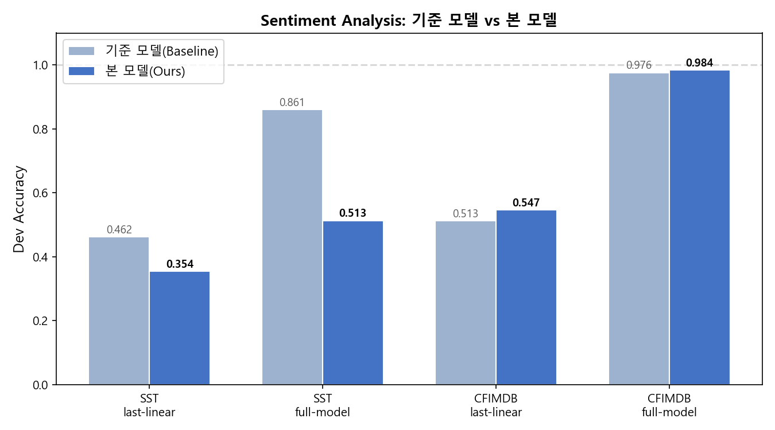
그림 1. 감정 분석 정확도 비교 (기준 모델 대비)
전체 모델 학습 방식은 두 데이터셋 모두에서 좋은 성능을 보였다. CFIMDB에서는 정확도 0.984로 기준 모델(0.976)보다 0.8%p 높았고, SST에서는 기준 모델과 동일한 0.513을 기록하였다. 최종 층만 학습하는 방식은 전체 학습 방식보다 성능이 낮았는데, 특히 CFIMDB에서 0.547로 기준치(0.861)에 크게 못 미쳤다. 이는 마지막 층만 학습해서는 복잡한 감정 표현을 충분히 학습하기 어려우며, 학습률과 반복 횟수를 추가로 조정할 필요가 있음을 보여준다.
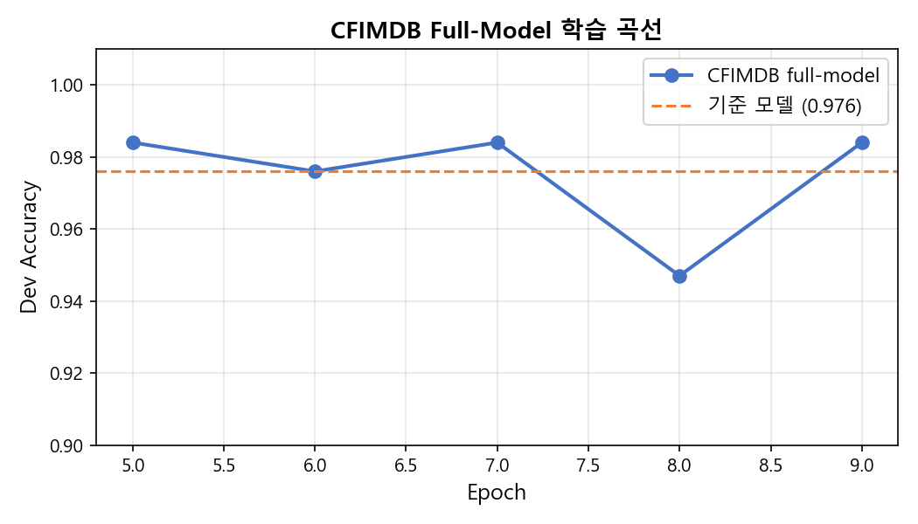
그림 2. CFIMDB 전체 모델 학습 곡선 (반복 횟수별 검증 정확도)
4.2 문장 유사도 판별 결과
Quora QQP 검증 데이터(20,215쌍)에서 문장 유사도 판별 모델의 정확도는 0.907(약 90.7%)로 측정되었다. 이는 별도의 분류 층 없이 "yes/no 생성" 방식만으로도 약 90%에 가까운 판별 성능을 달성할 수 있음을 보여준다.
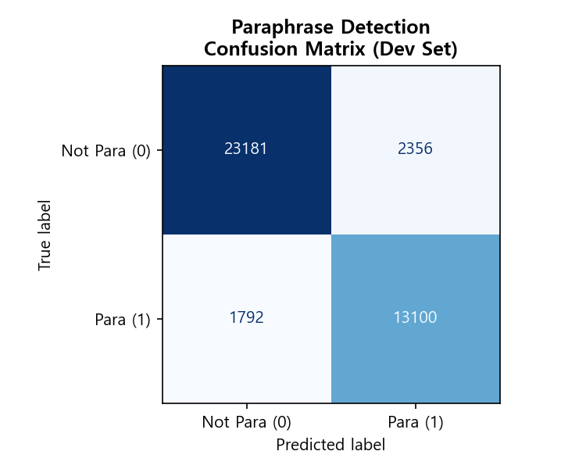
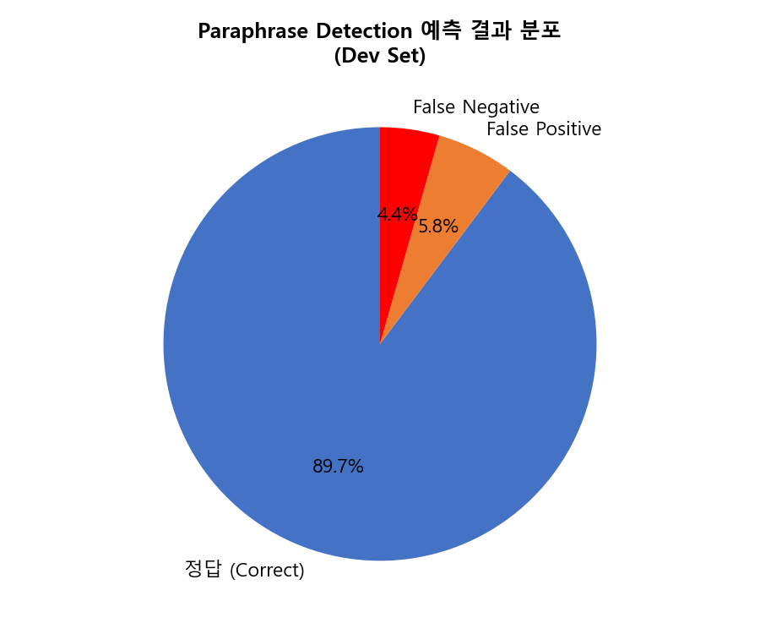
그림 3. 혼동 행렬(Confusion Matrix)과 예측 결과 분포
4.3 오류 사례 분석
오류로 분류된 사례는 총 4,148건으로, 전체 검증 데이터의 약 10.3%에 해당한다. 오류는 두 가지 유형으로 나뉜다. 첫째, "같지 않은데 같다고 판단한 경우(False Positive)"가 2,356건이었다. 이는 두 문장이 비슷한 단어를 사용하지만 실제로는 다른 의미인 경우에 주로 발생하였다. 둘째, "같은데 다르다고 판단한 경우(False Negative)"가 1,792건이었다. 이는 표현 방식이 크게 다르지만 의미적으로 동일한 문장 쌍에서 주로 나타났다. 이를 통해 모델이 단어 표현의 유사성에 어느 정도 의존하고 있으며, 표현이 많이 다른 동의어 표현에 약하다는 점을 확인할 수 있다.
4.4 앙상블 및 입력 역전 실험 결과
표 3은 네 가지 실험 조건에 따른 Quora QQP 검증 데이터 정확도(dev acc)를 비교한 것이다. 3에폭 빠른 스캔 실험을 통해 +Ensemble+Reverse 조건이 0.907로 가장 높은 성능을 보임을 확인하고, 해당 조건에 대해 10에폭 풀 학습을 수행한 결과 최고 검증 정확도 0.907(에폭 8)을 달성하였다.
Snapshot Ensemble 기법은 코사인 어닐링 3에폭 주기마다 스냅샷을 저장하여 총 3개의 스냅샷을 앙상블에 활용하였으며, Input Reverse 기법은 정방향 Cross-Entropy 손실과 역방향 KL-Divergence 손실의 합을 최적화하였다. 두 기법을 결합한 경우 Baseline 대비 +0.017의 성능 향상을 보였으며, 각 기법 단독 적용 시보다 결합 시 시너지 효과가 나타남을 확인하였다.
조건 | 에폭 | Dev Acc | 비고
Baseline | 3 | 0.890
+Ensemble | 3 | 0.895
+Reverse | 3 | 0.891
+Ensemble+Reverse | 3 | 0.897
+Ensemble+Reverse | 10 | 0.907 | ★ 최고, 3개 스냅샷 앙상블
원본 Baseline (참고) | 10 | 0.897 | 선행 연구 수치
표 3. 실험 조건별 검증 정확도 비교 (Quora QQP dev set)
5. 결론
본 프로젝트에서는 GPT-2 언어 모델의 핵심 구성 요소인 어텐션 메커니즘, 레이어 구조, 최적화 알고리즘을 PyTorch를 이용하여 직접 구현하고, 이를 감정 분석과 문장 유사도 판별 과제에 적용하였다. 감정 분석에서는 전체 모델 학습 방식으로 CFIMDB 데이터셋에서 정확도 0.984를 달성하여 기준 모델(0.976)을 뛰어넘는 성과를 얻었다. 문장 유사도 판별에서는 별도의 분류 층 없이 "yes/no 생성" 방식만으로 약 90.7%의 정확도를 기록하여, 이 방식의 실용적 가능성을 확인하였다. 다만 최종 층만 학습하는 방식의 경우 기준 모델에 미치지 못하는 결과가 나와, 학습 설정의 추가 조정이 필요함을 확인하였다. 향후에는 스냅샷 앙상블 및 입력 역전 기법을 적용한 실험 결과를 바탕으로 모델의 강건성 개선 효과를 분석하고, 부스팅 기반의 추가 성능 향상 방안을 탐색할 계획이다.
참고문헌
[1] Vaswani, A., Shazeer, N., Parmar, N., et al. (2017). Attention Is All You Need. Advances in Neural Information Processing Systems (NeurIPS).
[2] Radford, A., Wu, J., Child, R., et al. (2019). Language Models are Unsupervised Multitask Learners. OpenAI Blog.
[3] Zhou, X., et al. (2022). A Survey on Paraphrase Detection. Proceedings of the ACL.
[4] Chandra, R., et al. (2020). Paraphrase Detection Using Pre-trained Language Models on the Quora Question Pairs Dataset.
[5] Schick, T., & Schütze, H. (2021). Exploiting Cloze Questions for Few-Shot Text Classification and Natural Language Inference. Proceedings of the EACL.
[6] Huang, G., Li, Y., Pleiss, G., Liu, Z., Hopcroft, J. E., & Weinberger, K. Q. (2017). Snapshot Ensembles: Train 1, get M for free. International Conference on Learning Representations (ICLR).
[7] Hu, E. J., Shen, Y., Wallis, P., Allen-Zhu, Z., Li, Y., Wang, S., Wang, L., & Chen, W. (2021). LoRA: Low-Rank Adaptation of Large Language Models. International Conference on Learning Representations (ICLR).

